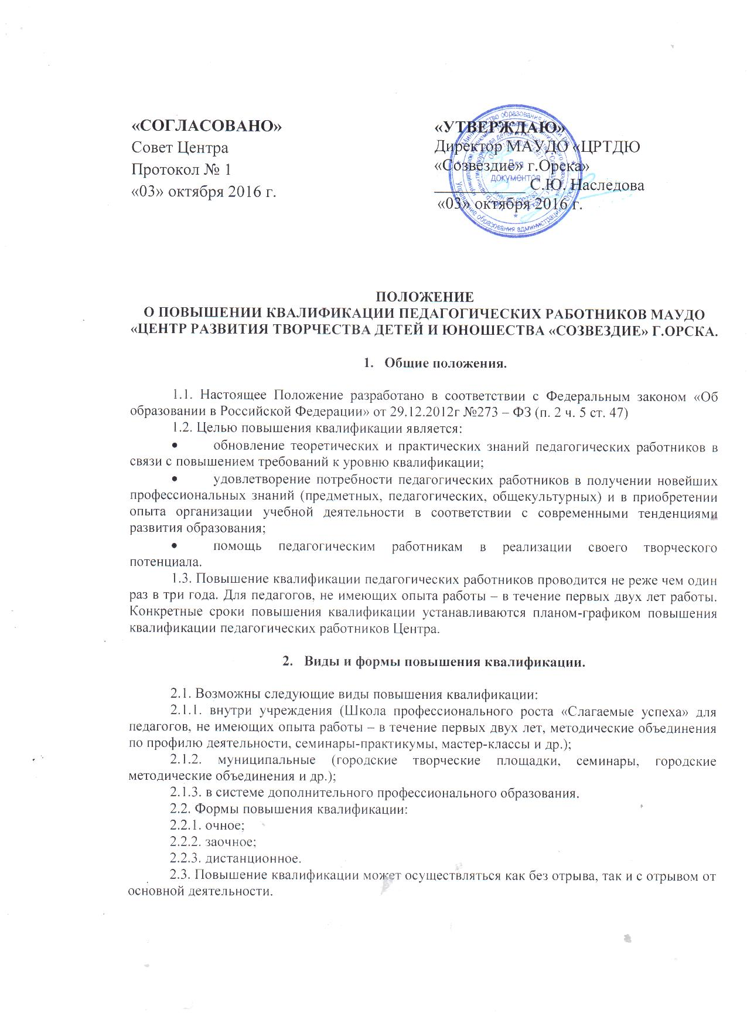
«СОГЛАСОВАНО»  Совет Центра  Протокол № 1  «03» октября 2016 г. | «УТВЕРЖДАЮ»  Директор МАУДО «ЦРТДЮ  «Созвездие» г.Орска»  ___________ С.Ю. Наследова  «03» октября 2016 г.

ПОЛОЖЕНИЕ
О ПОВЫШЕНИИ КВАЛИФИКАЦИИ ПЕДАГОГИЧЕСКИХ РАБОТНИКОВ МАУДО «ЦЕНТР РАЗВИТИЯ ТВОРЧЕСТВА ДЕТЕЙ И ЮНОШЕСТВА «СОЗВЕЗДИЕ» Г.ОРСКА.
- Общие положения.

1.1. Настоящее Положение разработано в соответствии с Федеральным законом «Об образовании в Российской Федерации» от 29.12.2012г №273 – ФЗ (п. 2 ч. 5 ст. 47)
1.2. Целью повышения квалификации является:
- обновление теоретических и практических знаний педагогических работников в связи с повышением требований к уровню квалификации;
- удовлетворение потребности педагогических работников в получении новейших профессиональных знаний (предметных, педагогических, общекультурных) и в приобретении опыта организации учебной деятельности в соответствии с современными тенденциями развития образования;
- помощь педагогическим работникам в реализации своего творческого потенциала.
1.3. Повышение квалификации педагогических работников проводится не реже чем один раз в три года. Для педагогов, не имеющих опыта работы – в течение первых двух лет работы. Конкретные сроки повышения квалификации устанавливаются планом-графиком повышения квалификации педагогических работников Центра.

- Виды и формы повышения квалификации.

2.1. Возможны следующие виды повышения квалификации:
2.1.1. внутри учреждения (Школа профессионального роста «Слагаемые успеха» для педагогов, не имеющих опыта работы – в течение первых двух лет, методические объединения по профилю деятельности, семинары-практикумы, мастер-классы и др.);
2.1.2. муниципальные (городские творческие площадки, семинары, городские методические объединения и др.);
2.1.3. в системе дополнительного профессионального образования.
2.2. Формы повышения квалификации:
2.2.1. очное;
2.2.2. заочное;
2.2.3. дистанционное.
2.3. Повышение квалификации может осуществляться как без отрыва, так и с отрывом от основной деятельности.

- Особые случаи повышения квалификации.

3.1. Педагогические работники, имеющие низкие показатели результативности обучения обучающихся, должны пройти повышение квалификации в течение года после выявления этих результатов.

- Процедура организации
и документальное сопровождение повышения квалификации.

4.1. Ежегодно составляется план-график повышения квалификации педагогических работников Центра.
4.2. По завершении курсов повышения квалификации педагогический работник Центра обязан предоставить в личное дело документ о повышении квалификации.

